Твердофазный синтез аллилзамещенных производных хитозана
Хавпачев Мухамед Аликович
Студент
Российский химико-технологический институт им. Д. И. Менделеева
Факультет нефтегазохимии и полимерных материалов, Москва, Россия
E-mail: muxamed_hav@mail.ru
Представлены результаты изучения закономерностей твердофазного способа получения аллилзамещенных производных хитозана. Синтез осуществляли реакционном смешением твердых смесей хитозана с бромистым аллилом под действием давления и сдвиговых напряжений в экструдере при температуре -5°С. Метод позволяет отказаться от использования растворителей, не требует расплавления реакционных смесей и, таким образом, является удобным и эффективным способом целенаправленного химического модифицирования неплавких и малорастворимых полисахаридов. Полимераналогичные превращения хитозана в варьируемых условиях твердофазного синтеза приводили к получению непредельных простых эфиров хитозана согласно схеме, приведенной на рисунке.
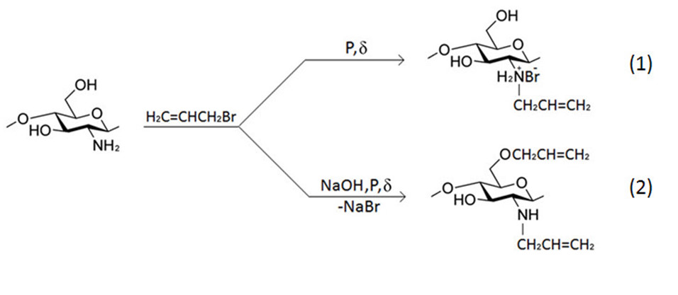
Рисунок. Схема реакций, протекающих при взаимодействии хитозана и бромистого аллила под действием давления и сдвиговых напряжений.
Структуру полученных производных исследовали методом ЯМР спектроскопии и подтверждали данными элементного анализа. Установлено, что степень замещения функциональных групп хитозана в полученных образцах составляет от 5 до 50 мольн. % и зависит от исходного соотношения компонентов в реакционных смесях. В присутствии щелочи замещение происходит преимущественно по гидроксильным группам полимера (соотношение O - и N -замещенных групп составляет 1.5-2), что согласуется с различием в нуклеофильности гидроксильных и аминогрупп в условиях некаталитической (схема 1) и каталитической (схема 2) реакции.
***
Проведенные исследования показали, что механическая активация твердых реакционных смесей в выбранных условиях твердофазного синтеза позволяет существенно снизить расход реагентов, продолжительность и температуру процесса и приводит к образованию аллилзамещенных производных хитозана с более высоким выходом по сравнению с аналогичным процессом в среде органического растворителя.

Работа выполнена в ИСПМ РАН (руководитель Акопова Т.А.) при частичной поддержке РФФИ (проект № 14-29-07234-офи_м)

